YAML, serverler arasi iletisimde, fronthend-backend arasi iletisimde, databaselerdeki cacheleme islemlerinde, konfigurasyon dosyasi olarak … vb kullanilir.

YAML, CloudFormation olusturulup configurasyon dosyasi olarak tutup (sam olarak) istenildiginde kullanilir.

Jasonserverlar ve applicasjonlar arasi policyler formatinda tutulur.

Jason ve YAML iki farkli dil arasi tercumanlik yaparlar.

YAML ve Json kendi arasinda kolaylikla degistirilebiliyor.

metin içeren bir resim

Açıklama otomatik olarak oluşturuldu

metin içeren bir resim

Açıklama otomatik olarak oluşturuldu

metin içeren bir resim

Açıklama otomatik olarak oluşturuldu

metin içeren bir resim

Açıklama otomatik olarak oluşturuldu

metin içeren bir resim

Açıklama otomatik olarak oluşturuldu

metin içeren bir resim

Açıklama otomatik olarak oluşturuldu

metin içeren bir resim

Açıklama otomatik olarak oluşturuldu

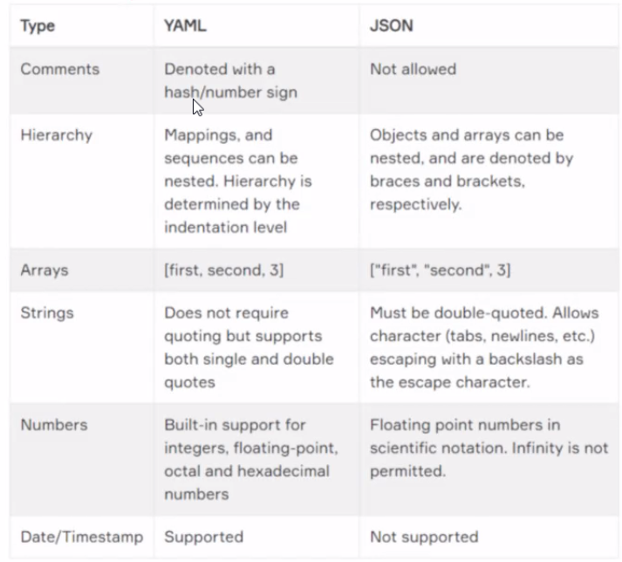

**TEMPLATES:**

metin içeren bir resim

Açıklama otomatik olarak oluşturuldu

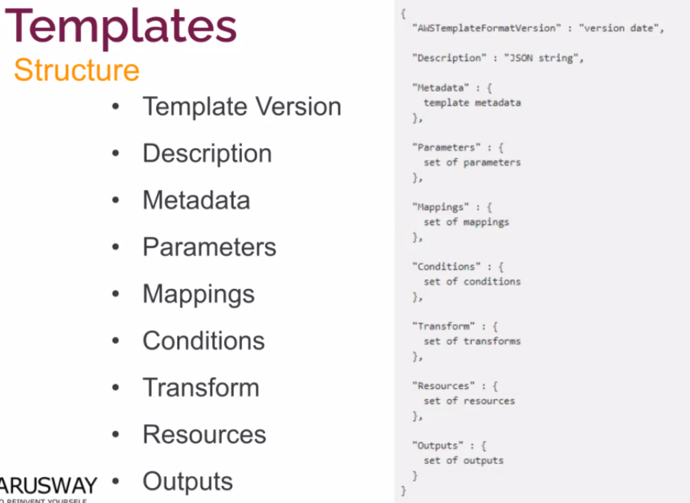

Resources bolumu zorunlu digerleri istege bagli.

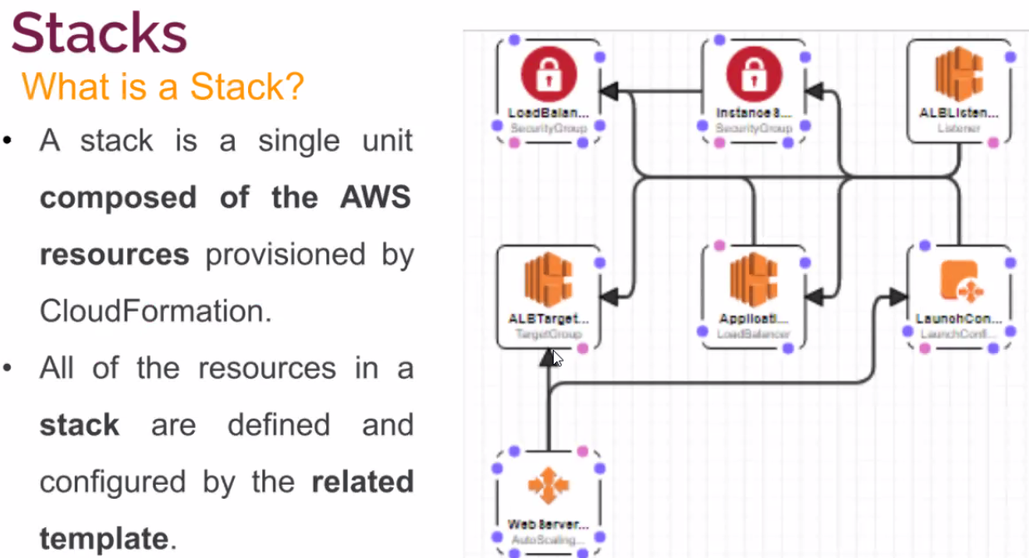

Stack yapisinda degisiklik/upgrade ve silme durumunda ayni anda tamamina uygulaniyor.

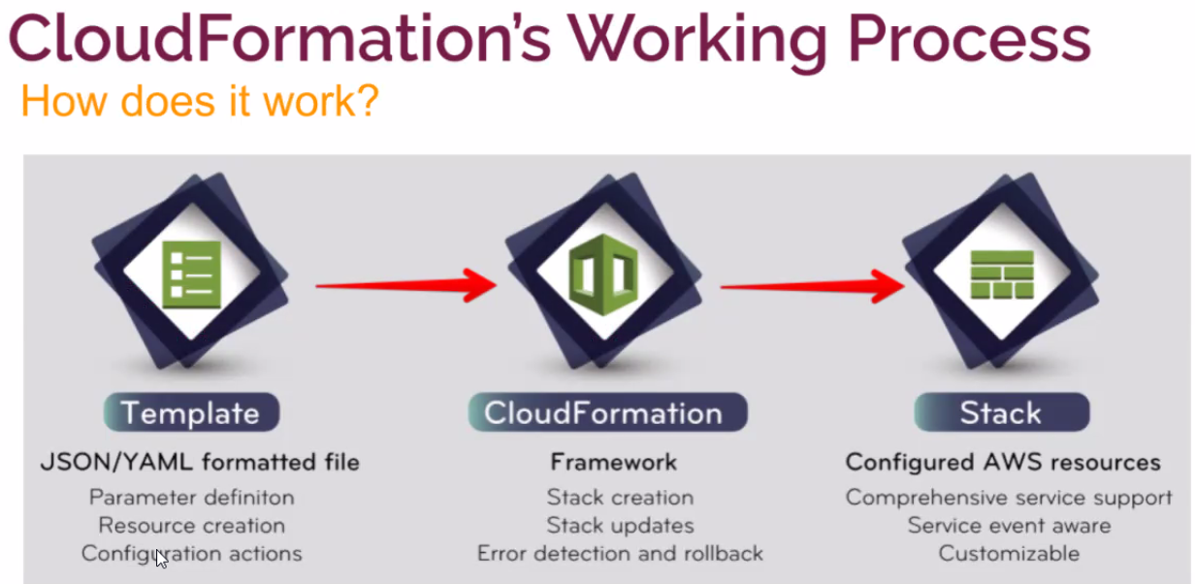

Deklaratif yaklasim (infrastructure as code) denir.

